Analysekader ontwerptaken

Soort instrument | Analysekader op papier (onderaan dit document)
Doel | Het analysekader helpt het helder krijgen van de gewenste en mogelijke omvang en complexiteit van de ontwerptaken
Leerplancomponent | alle
Vragen waar u mee aan de slag gaat | - Wat ga je ontwerpen?  - Hoe ga je ontwerpen?  - Met wie ga je ontwerpen?  - Onder welke omstandigheden ga je ontwerpen?
Beoogde activiteit | In de school:  Door het kader in te vullen wordt helder welke ontwerptaak aangepakt gaat worden en of de ambities passen bij de omstandigheden waaronder ontworpen wordt. Als de omstandigheden minder gunstig zijn, dan kan het zinvol zijn de ambities (wat, hoe en met wie er ontwerpen wordt) bij te stellen.  In de lerarenopleiding:  Met het kader kunnen studenten geholpen worden bij het aanbrengen van variatie in de complexiteit van de ontwerptaken en het lijn aanbrengen in het opleidingscurriculum wat betreft de ontwerpvaardigheden.
Bron | SLO
Opmerkingen | SLO heeft dit analysekader ontwikkeld en gevalideerd met 30 lerarenopleiders en opleidingscoördinatoren van lerarenopleidingen. De totstandkoming staat in het volgende document: http://downloads.slo.nl/Documenten/Ontwerptaken-van-leraren.pdf

Werkwijze
- Bepaal op hoofdlijnen wat de ontwerptaak omvat. Bij het ontwerpen van lesonderdelen, lessen, lessenseries en leerlijnen zullen in de meeste gevallen alle componenten uit het curriculaire spinnenweb (zie figuur; van den Akker, 2003) nader uitgewerkt moeten worden.
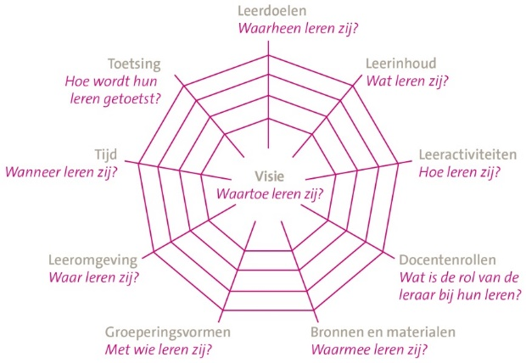

- Typeer vervolgens met het analysekader de ontwerptaak:
- Wat wordt ontwikkeld?
- Hoe wordt ontwikkeld?
- Wie zijn betrokken en in welke rolverhoudingen?

- Ontwerptaken worden altijd binnen een context uitgevoerd die leraren als meer of minder ondersteunend kunnen ervaren. Dat is de reden dat aan de drie perspectieven de vraag is toegevoegd:
- Binnen welke context ontwikkelen leraren?

LET OP:
Een ontwerptaak wordt niet door één enkele factor getypeerd. Juist het samenspel van typeringen bij alle factoren geeft een indicatie van de omvang van de ontwerptaak
Kader voor het typeren van ontwerptaken van leraren binnen een schoolcontext

Dimensie | Factoren | Kenmerken
WAT  ontwikkelen (aankomende) leraren | omvang | - (onderdeel van een) les | - lessenserie (evt. incl. toets) | - lessenserie en uitwerking (deel van een) leerstoflijn (over meerdere jaren)
 | betrokken vakken | - eigen/één vak | - beperkt aantal verwante vakken | - verwante en andere vakken
 | beoogde gebruikers | - voor eigen gebruik | - naast eigen gebruik ook gebruik door collega's zelfde groep (duo collega)/zelfde vak in zelfde leerjaar (parallelklas) | - naast eigen gebruik ook gebruik door (onbekende) collega's zelfde vak, verwante vakken, andere leerjaren en sectoren
 | aandacht voor differentiatie tijdens ontwerp | - geen aandacht aan differentiatie | - beperkte differentiatie (op enkele leerplancomponenten) | - differentiatie op meer leerplancomponenten

Dimensie | Factoren | Kenmerken
HOE  ontwikkelen (aankomende) leraren | aard van de ontwerptaak | - vooral selecteren en bewerken van materialen | - selecteren en bewerken van bestaande materialen +  - beperkt aanvullende materialen ontwikkelen | - vooral nieuwe en aanvullende materialen ontwikkelen
 | analyse | - beperkte, informele analyse huidige situatie  - eigen perspectief | - analyse huidige situatie op beperkt aantal vlakken  - inbreng beperkt aantal perspectieven/betrokkenen | - zo compleet mogelijke analyse huidige situatie  - inbreng meerdere perspectieven/  betrokkenen (bijv. literatuuronderzoek, collega's, deskundigen)
 | ontwerp/ontwikkel | - ontwerprichtlijnen zijn vooraf gegeven | - ontwerprichtlijnen zijn helder na analyse | - ontwerprichtlijnen dienen verder te worden aangescherpt via cyclisch ontwerpproces
 | evaluatie van het ontwerp | - informeel, vooral mondeling (bijv. reflectiegesprek) | - op beperkt aantal manieren  - met beperkt aantal betrokkenen  - een enkele keer | - op verschillende manieren  - met meer groepen en betrokkenen  - meerdere keren  - formatief én summatief

Dimensie | Factoren | Kenmerken
MET WIE  ontwikkelen (aankomende) leraren | omvang ontwerpteam | - individueel of met een collega | - met beperkt aantal collega's | - met groot ontwerpteam
 | heterogeniteit betrokken collega's | - ontwerpen met collega's eigen klas(sen)/groep(en) | - ontwerpen met collega's van een leerjaar | - ontwerpen met collega's van (combinatie van) meerdere leerjaren/vakken/sectoren of van een andere school/opleiding
 | afstemming met externe partners | - geen of zeer beperkte afstemming met externen (zoals andere scholen, culturele instellingen, bedrijfsleven, etc.) | - organisatorische afstemming met beperkt aantal externe partners (zoals andere scholen, culturele instellingen, bedrijfsleven, etc.) | - organisatorische en inhoudelijke afstemming met externe partners (zoals andere scholen, culturele instellingen, bedrijfsleven, etc.)
 | bijdrage van leerlingen/  studenten aan ontwerp | - leerlingen/studenten leveren geen bijdrage aan ontwerp | - leerlingen/studenten leveren op incidentele basis bijdrage aan het ontwerp (bijv. thema-bepaling) | - leerlingen/studenten zijn co-ontwerpers

Dimensie | Factoren | Kenmerken | Aanwezig?
BINNEN WELKE CONTEXT  ontwikkelen (aankomende) leraren | Schoolcultuur | Docenten ervaren:  - inspirerend leiderschap  - ondersteuning vanuit een leerplankundige en onderwijskundige visie  - ruimte, waardering en vertrouwen  - een vanuit betrokkenheid en innerlijke overtuiging gevoelde verbinding (commitment) van collega's | + | +/- | -
 | Faciliteiten | Docenten ervaren de aanwezigheid van:  - tijd (ontwikkeltijd, overlegmomenten)  - een fysieke ruimte (plaats waar (gezamenlijk) ontworpen kan worden)  - ondersteuning (hulpmiddelen en/ of begeleiding) | + | +/- | -

